INVITASJON
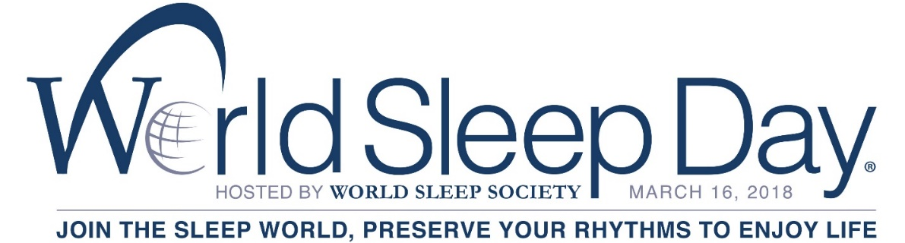

VI MARKERER VERDENS SØVNDAG
FOR Å FREMME SØVN OG GOD DØGNRYTME

Hjernen og SØVN – miniforedrag med «livsviktige» innspill

GRATIS, UFORMELT OG MED DISKUSJONER UNDERVEIS

TID: 16. mars 2018, kl. 1130 – 1330
STED: Pilestredet Park 34, OsloMet (tidl. HiOA), rom 2005

Noen inviterte foredragsholdere:
Nina Misvær, Lecturer Health Sciences
Steffen Dahl, Tankemester
Mona Hartmann, Design Your Life
Jon Magnus Eilertsen, PhD – Atferdsvitenskap
Sissel Halmøy, Rakettforsker og Strålingsekspert
Lars Kogstad, Zmart / Atferdsbygger
m.fl.
Ta kontakt hvis du vil ha noen minutters taletid og merk deg at:

S.U. innen 12. mars til postmaster@zmart.no

